Guía de aprendizaje – Diversificada PIE
Semana 14 (06-07 al 10-07)
Nombre del Estudiante |  |  |  |  | Curso: 8 año A
Nombre del Estudiante |  |  |  |  | Fecha: Semana 06-07 al 10-07
TEMA: | Demostrar que comprenden Conjunto Z (números enteros), Comparación de cantidades, Orden en Z.
O.A.(s) Adaptado: | Mostrar que comprenden la adición y sustracción de números enteros:  Representándolos en la recta numérica. Representándolos de manera concreta, pictórica y simbólica, dándole significado a los símbolos (OA 1 – Nivel 1- 7° - Priorización Curricular)
Habilidades: | •Comprender •Representar •Analizar •Relacionar
Docente: | Cynthia Arros Seguel – Prof. Matemáticas.  Katherine Artillería García- Psicopedagoga PIE |  | Asignatura: |  | Matemáticas
Exigencia: 60% |  | Puntaje Ideal: 15 puntos |  | Puntaje nota 4.0: 9 ptos. |  | Puntaje Real: ____ ptos.

Priorización Curricular: Guía N°2
Instrucciones:
•A continuación, se presenta el archivo 2, el cual consta de una guía de trabajo, relacionada el conjunto Z o de los números enteros, la cual da inicio al trabajo con la priorización curricular propuesta por el Mineduc.
•Lee atentamente las indicaciones de lo que debes realizar en esta guía de trabajo antes de contestar.
Preparación para el aprendizaje
1) ACTIVIDAD
1) Observa la siguiente tabla, donde se muestra que el conjunto de los números enteros, permite expresar situaciones “contrarias”:
Negativo | Positivo
Saldo en contra (deuda) | Saldo a favor
Bajar | Subir
Bajo 0° | Sobre 0°
Hacia la izquierda del 0 | Hacia la derecha del 0

1. ¿Qué otros ejemplos de situaciones contrarias podemos encontrar? Menciona al menos 2 situaciones.
____________________________________________________________________________________________________________________________________________________________________________________________________________________________________________________________

Apoyo conceptual

Conjunto Z (números enteros)

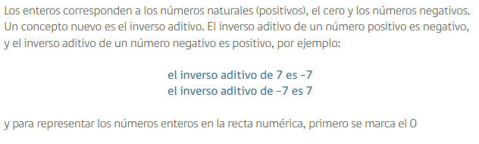
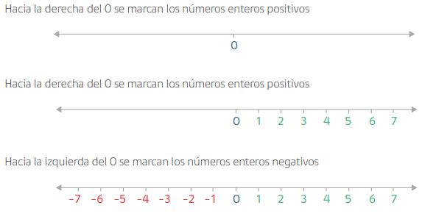
2) ACTIVIDAD
Resuelve las actividades que se plantean a continuación:
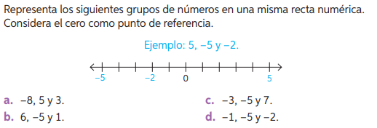
a)

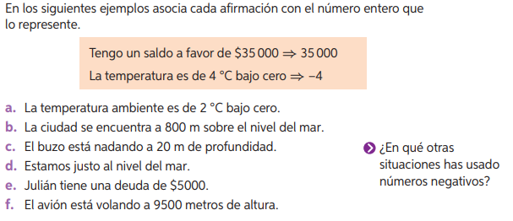
b)

c) Contesta la pregunta anterior en este espacio:
___________________________________________________________________________________________________________________________________________________________________________________________________________________________________________________________

TAREA 8° Básico
Cómo tarea te desafío a realizar las siguientes actividades.

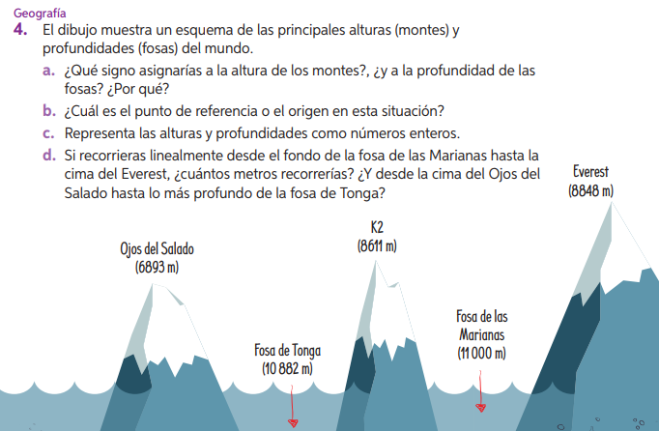
a) _________________________________________________________________________________________________________________________________________________________________________________________________________________________________

b)
_________________________________________________________________________________________________________________________________________________________________________________________________________________________________

c) _________________________________________________________________________________________________________________________________________________________________________________________________________________________________

d) _________________________________________________________________________________________________________________________________________________________________________________________________________________________________

Pauta de autoevaluación: ¿Cómo lo he hecho?
A continuación, te invito a contestar la siguiente pauta donde serás tú quien se evalúa, de acuerdo al trabajo que ha realizado. Con Una X marca el casillero que más te represente.
Indicadores | Bien | Regular | Mal
1) Cumplo con las actividades que me ha enviado mi profesor (a)
2) Mis guías y/o trabajos están bien presentados.
3) Estoy aprendiendo
4) Me esfuerzo por hacer un buen trabajo.

Califica la actividad
Para poder conocer tu estado de avance me gustaría que respondieras estas preguntas para tenerlo en cuenta para la próxima:
¿Cómo la encontraste? ¿Te resulto difícil o fácil realizarla? Escribe alguna sugerencia
_______________________________________________________________________________________________________________________________________________________________________________

Querido/a estudiante y apoderado/a:
En relación a lo que está aconteciendo en la actualidad en nuestro país, es normal que se te presenten dudas al momento de resolver lo que se te solicita. Es por esto que, si tienen dudas, pueden comunicarse conmigo al número por WhatsApp +56935185069 de las 09:00 a las 18:00 hrs.
Te extraño mucho, pero ahora es momento de cuidarnos y quedarnos en casa, cariños – Katherine Artillería – Psicopedagoga PIE.



